Examen_35
- Receptáculo doble IG
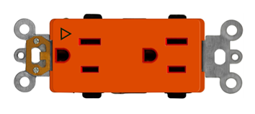
- Caja octagonal
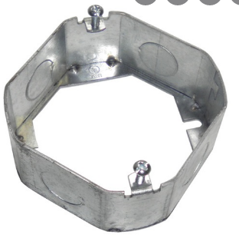

- Caja FSCC

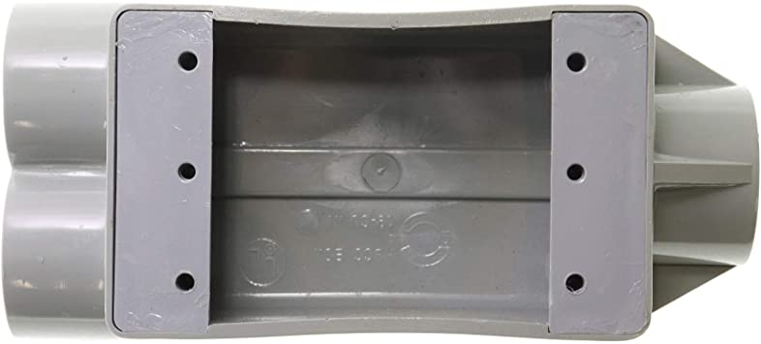

- FSC

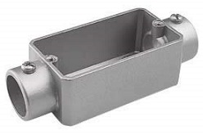
- Grounding bushing
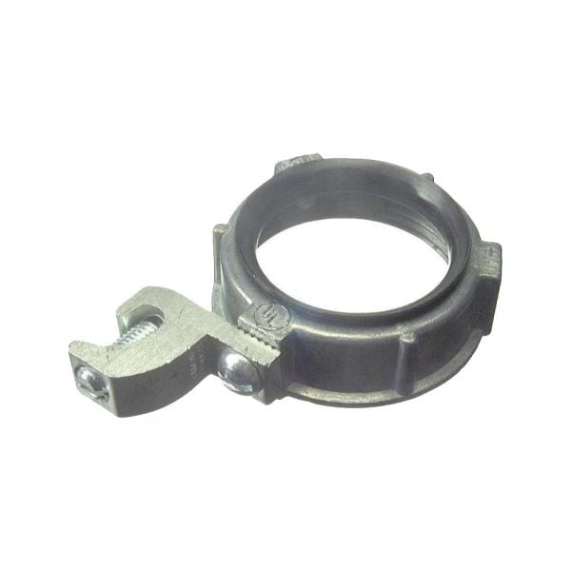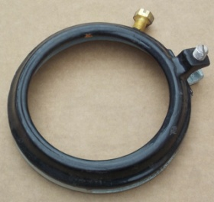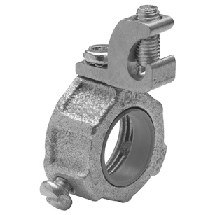
- Receptáculo 125 20A GFCI
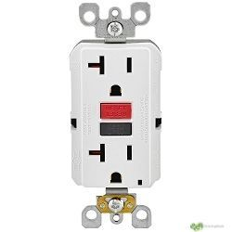

- Receptáculo 125 15A GFCI

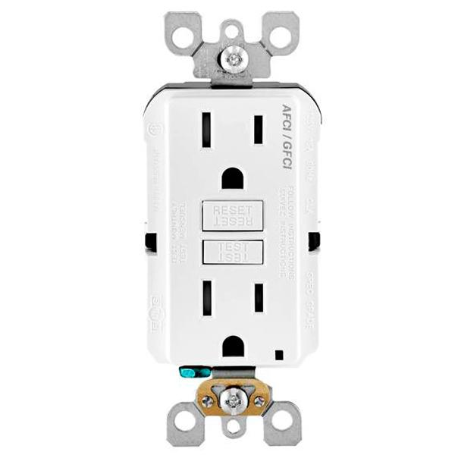

- Origen de la electricidad
Los griegos

- Los electrones son partículas del átomo que se mueven constantemente alrededor del núcleo.

- Distancia de la acometida en la casa (Wire holder o abrazadera) al poste de servicio:
75 pies

- Distancia del pedestal de acometida (Wire holder o abrazadera) al poste de servicio:
50 pies

- Resistencia del Cobre:
10.37

- Fórmula para corregir el Power Factor:
El factor de potencia es la relación entre la potencia de trabajo “útil” Kw y la potencia aparente kVA, esta mide la eficacia con la que se utiliza la energía eléctrica y se relacionan mediante esta formula:
Pf = ___Potencia Real__ = _W_ = __Kw__
Potencia Aparente VA kVA.

- EMT PULL ELBOWS EMT to EMT
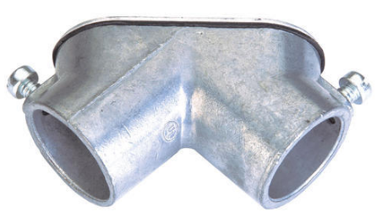
- Rigit Pull Elbows rigit to rigit
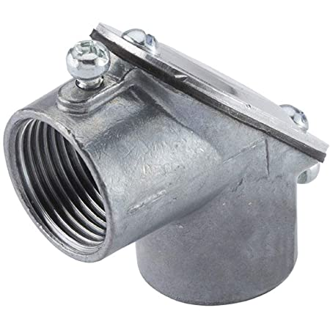

- Rigit Offset Niples:
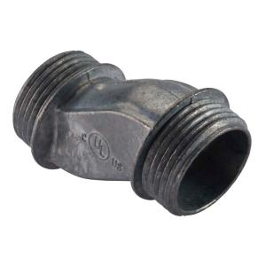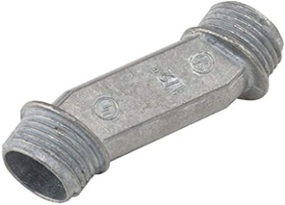

- Receptáculo Wheather Resistance


- Receptáculo Tamper Wheather Resistance
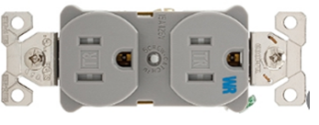

- Receptáculo Wheather Resistance

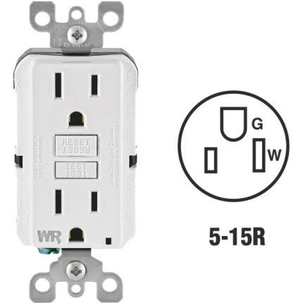

- Pedestal URD27

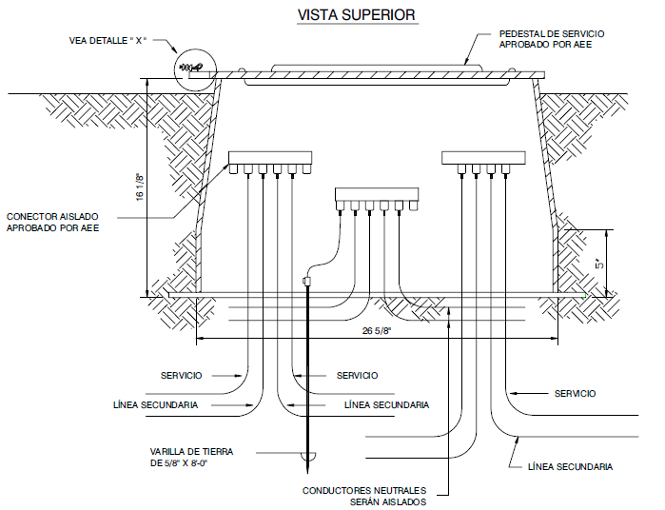

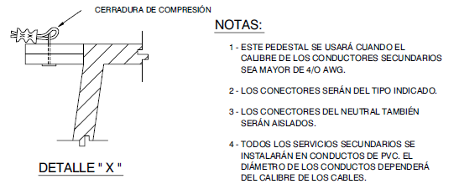

- Pedestal URD 26

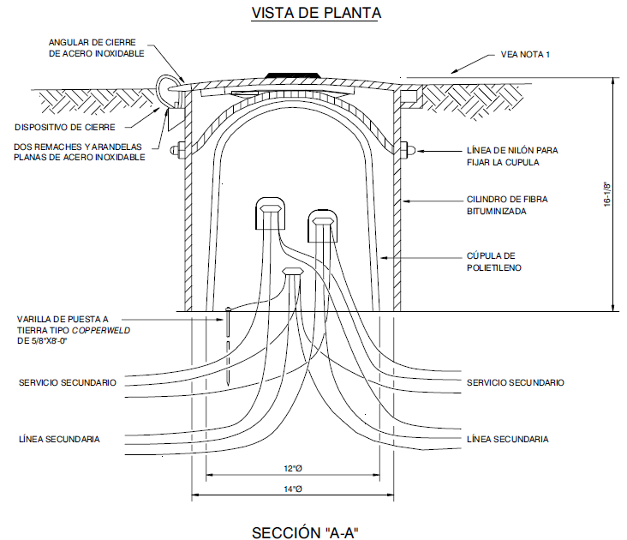

- Receptáculo Grade Hospital
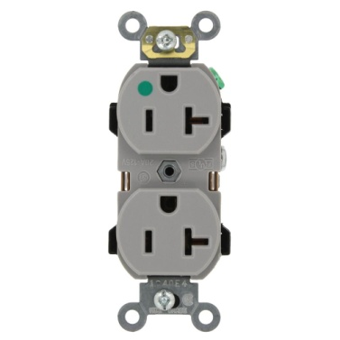

- Receptáculo GFCI
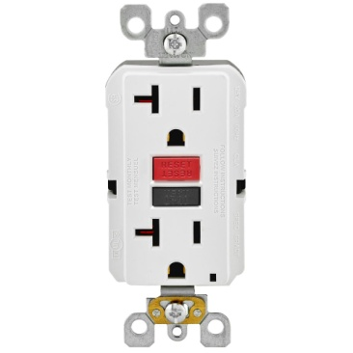

- Pararrayo tipo Pad Mounted
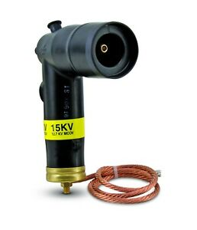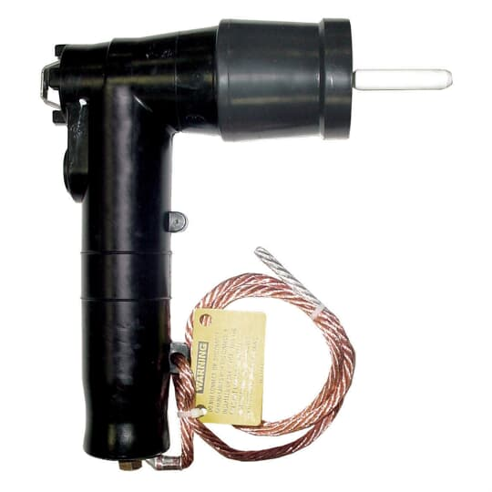

- Receptáculo normal sin tornillo ground
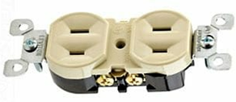

- 6 preguntas de leyes

- 15 ejercicios matemáticos de wataje

- 12 ejercicios de simbología

- Circuito en serie, en paralelo, serie-paralelo

- ¿Cuál será la potencia en un circuito con un voltaje 120V y dos resistencias de 10 ohmios y 15 ohmios en serie?

- ¿Cuál será la potencia en un circuito con un voltaje 120V y dos resistencias de 10 ohmios y 15 ohmios en paralelo?

- Resuelve
